SCHEDA TECNICA PRODOTTO: EMMCH001_Emmentaler Svizzero_trancio
EMMENTALER SWITZERLAND AOP
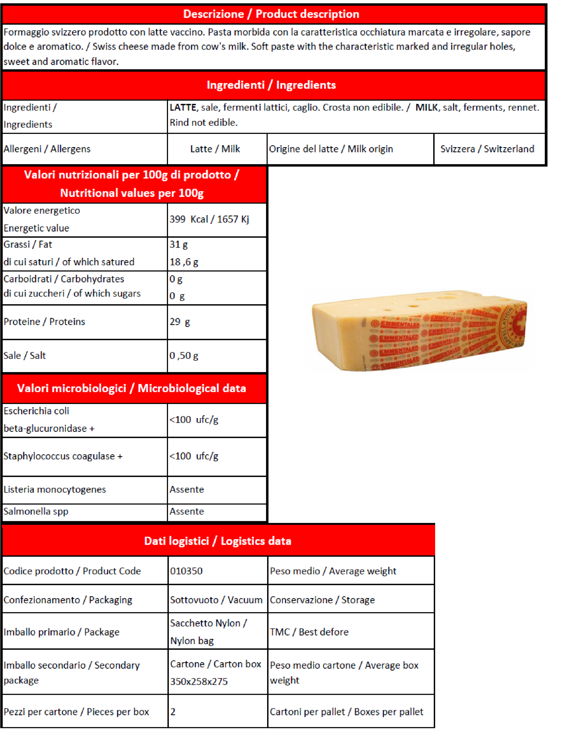
Aggiornata il 01.04.2023

